**דגשים שעלו משאלות של סטודנטים לגבי תרגיל 1:**

1. סטודנטית התלוננה שלא מצליחה לראות שינויים שעשתה בקבצי CSS אלא לאחר זמן הם פתאום מופיעים.

תשובה:

יש קאש לחלק מהקבצים (נלמד על זה בשיעור הקרוב). כדי לראות מיד את השינויים, את יכולה לעשות את אחת הפעולות הבאות:

1) להטעין את הדף לאחר שינוי עם ctrl+F5

2) אם לא עוזר, את יכולה לפתוח את הדף מחדש עם גלישה בסתר (incognito)

3) את יכולה לסמן בF12 שאת רוצה כרגע לעבוד בלי קאש בכלל: (disable cache) לא לשכוח לבטל את הסימון אחר כך עבור גלישה באתרים אחרים.



4) את יכולה לנקות את הקאש בדפדפן, בין בדיקה לבדיקה:

בכרום לוחצים CTRL+SHIFT+DELETE

רואים את החלונית המצורפת פה ומסמנים בדיוק מה שסימנתי:

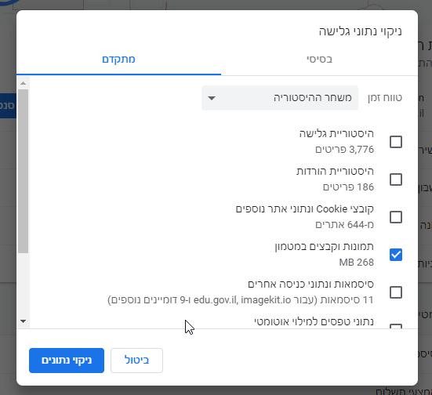

1. שאלה: התרגיל שלי עובד תקין, אבל יש הודעות שגיאה (בצבע אדום) בconsole

השגיאה היא בסגנון של:

Failed to execute 'postMessage' on 'DOMWindow': The target origin provided

('https://www.youtube.com') does not match the recipient window's origin

תשובה:

אין צורך להתייחס לשגיאה הזו.

היא קשורה ליכולת נוספת בהטענת סרטים שאנחנו לא צריכים אותה בתרגיל שלנו.

זו שגיאה שקיימת בדפדפן כרום אך לא באדג׳ למשל ונובעת משוני במימוש של דפדפנים.

כמובן שאם זה היה אתר אמיתי, כדאי היה לנסות לפתור זאת, או לכתוב ליוטיוב, או לממש באמצעות פונקציות אחרות של הapi של יוטיוב. אבל במקרה שלנו, לצורך התרגיל, זה בסדר.

כל הכבוד על תשומת הלב! זו בדיקה שחשובה לכל מתכנת טוב.

1. שאלה:

מצאתי באינטרנט קוד אחר של youtube api שגם מטעין סרטונים באופן דינמי, אבל באמצעות קריאת API אחר ולא זו של iframe_api , האם זה בסדר?

תשובה:

כן. אם הקוד שמצאת מתאים להנחיות של התרגיל מבחינת פונקציונאליות ומבחינת באיזה שלב מתבצעת טעינת הסרטון, זה בסדר.